2023128ZL3

例3　(2022·南京市高一期末)如图所示，一根轻质弹簧一端固定于光滑竖直杆上，另一端与质量为*m*的滑块P连接，P穿在杆上，一根轻绳跨过定滑轮将滑块P和重物Q连接起来，Q的质量为4*m*。将P从图中*A*点由静止释放后沿竖直杆上下运动，当它经过*A*、*B*两点时弹簧对滑块的弹力大小相等。已知*OA*与水平面的夹角*θ*＝53°(sin 53°＝0.8，cos 53°＝0.6)，*OB*长为3*L*，与*AB*垂直，不计滑轮的摩擦，重力加速度为*g*。则P从*A*点到*B*点的过程中(　　)

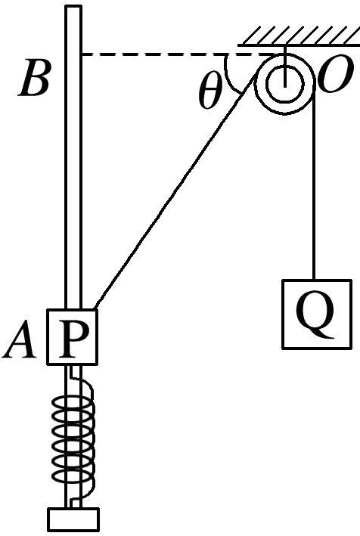

A．P和Q组成的系统机械能守恒

B．P的速度一直增大

C．轻绳对P做的功为8*mgL*

D．重力对Q做功的功率一直减小